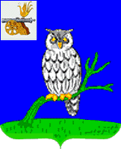

СЫЧЕВСКАЯ РАЙОННАЯ ДУМА

Р Е Ш Е Н И Е

от «7» октября 2020 года № 2

Об избрании председателя
Сычевской районной Думы
шестого созыва

В соответствии со статьей 20.2 Устава муниципального образования «Сычевский район» Смоленской области, статьей 12 Регламента Сычевской районной Думы, Сычевская районная Думы
РЕШИЛА:
1. Избрать председателем Сычевской районной Думы шестого созыва на постоянной основе Лопухову Маргариту Александровну.
2. Настоящее решение вступает в силу с момента принятия.
3. Опубликовать настоящее решение в газете «Сычевские вести».

Председательствующий И.Л.Лебедева

